17 Ιανουαρίου, 2024

ΔΕΛΤΙΟ ΤΥΠΟΥ

ΑΦΙΞΕΙΣ ΤΟΥΡΙΣΤΩΝ ΚΑΙ ΕΠΙΣΤΡΟΦΕΣ ΚΑΤΟΙΚΩΝ ΚΥΠΡΟΥ ΑΠΟ ΤΑΞΙΔΙΑ ΣΤΟ ΕΞΩΤΕΡΙΚΟ: ΔΕΚΕΜΒΡΙΟΣ 2023

Αφίξεις Τουριστών + 12,3% και Επιστροφές Κατοίκων Κύπρου + 9,8%

Αφίξεις Τουριστών

Οι αφίξεις τουριστών τον Δεκέμβριο 2023 ανήλθαν σε 123.630 σε σύγκριση με 110.041 τον Δεκέμβριο 2022, σημειώνοντας αύξηση 12,3%.

Για την περίοδο Ιανουαρίου – Δεκεμβρίου 2023, οι αφίξεις τουριστών ανήλθαν σε 3.845.652 σε σύγκριση με 3.201.080 την αντίστοιχη περίοδο του 2022, σημειώνοντας αύξηση 20,1%.

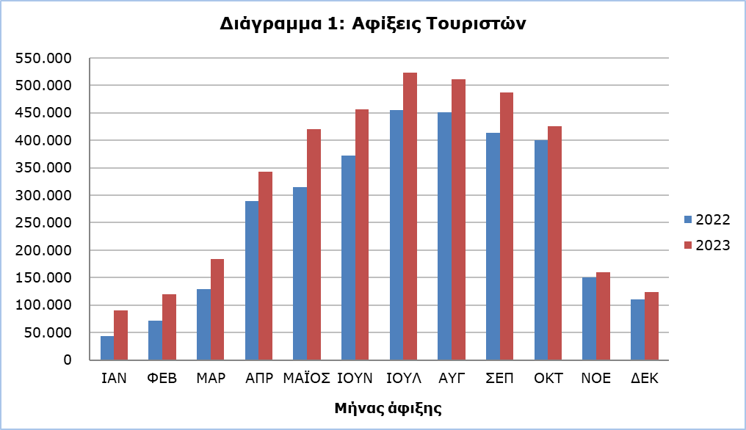

Οι αφίξεις από το Ηνωμένο Βασίλειο υπήρξαν η κυριότερη πηγή τουρισμού για τον Δεκέμβριο 2023, αφού αποτέλεσαν το 23,4% (28.973) των συνολικών αφίξεων, οι αφίξεις από την Πολωνία το 11,5% (14.233) και οι αφίξεις από την Ελλάδα το 10,3% (12.792).

Ο σκοπός ταξιδιού τον Δεκέμβριο 2023 ήταν για ποσοστό 58,4% των τουριστών οι διακοπές, για 30,4% η επίσκεψη σε φίλους ή συγγενείς και για ποσοστό 11,0% επαγγελματικός. Αντίστοιχα, για τον Δεκέμβριο 2022, ποσοστό 61,9% επισκέφθηκε την Κύπρο για διακοπές, 27,4% για επίσκεψη σε φίλους ή συγγενείς και 10,4% για επαγγελματικούς λόγους (Πίνακας).

Πίνακας
Σκοπός Ταξιδιού | Ποσοστό (%)
 | Δεκ. 2021 | Δεκ. 2022 | Δεκ. 2023
Διακοπές | 61,5 | 61,9 | 58,4
Επίσκεψη σε συγγενείς & φίλους | 29,0 | 27,4 | 30,4
Επαγγελματικός | 9,5 | 10,4 | 11,0

Επιστροφές Κατοίκων Κύπρου

Τα ταξίδια κατοίκων Κύπρου στο εξωτερικό τον Δεκέμβριο 2023 ανήλθαν στις 153.736 σε σύγκριση με 139.981 τον Δεκέμβριο 2022, σημειώνοντας αύξηση 9,8%.

Οι κυριότερες χώρες από τις οποίες επέστρεψαν οι κάτοικοι Κύπρου τον Δεκέμβριο 2023 ήταν η Ελλάδα με 30,2% (46.376), το Ηνωμένο Βασίλειο με 15,3% (23.478) και η Πολωνία με 4,6% (7.006).

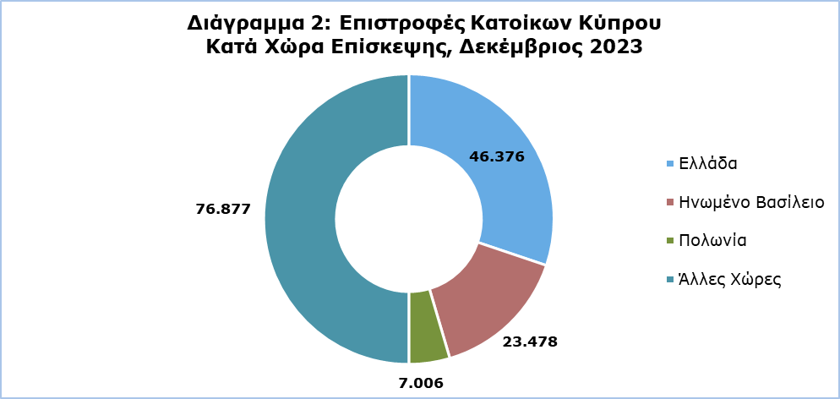

Ο σκοπός ταξιδιού των κατοίκων Κύπρου τον Δεκέμβριο 2023 ήταν κυρίως οι διακοπές με ποσοστό 62,5%, ενώ οι επαγγελματικοί λόγοι κατείχαν ποσοστό 16,3%, οι σπουδές ποσοστό 20,5% και οι άλλοι λόγοι ποσοστό 0,8%.

ΜΕΘΟΔΟΛΟΓΙΚΕΣ ΠΛΗΡΟΦΟΡΙΕΣ

Ορισμοί

Τουρίστες - Θεωρούνται οι επισκέπτες που παραμένουν τουλάχιστον μία νύκτα στην Κύπρο.

Αφίξεις τουριστών - Ο όρος αναφέρεται σε αριθμό επισκέψεων και όχι σε αριθμό ατόμων. Αυτό διαφέρει με την έννοια ότι ένα άτομο μπορεί να κάνει περισσότερες από μία επισκέψεις τη δεδομένη περίοδο αναφοράς.

Επιστροφή κατοίκων Κύπρου - Η κατηγορία αυτή περιλαμβάνει πρόσωπα που διέμεναν στην Κύπρο για 12 τουλάχιστον μήνες, ή που ήρθαν στην Κύπρο με την πρόθεση να διαμείνουν για τουλάχιστον 12 μήνες, πριν από το ταξίδι τους.

Πηγή Στοιχείων και Κάλυψη

Τα στοιχεία προκύπτουν από την Έρευνα Ταξιδιωτών η οποία διεξάγεται στις αφίξεις και αναχωρήσεις των αεροδρομίων Λάρνακας και Πάφου. Επιπρόσθετα συγκεντρώνονται στοιχεία και από διοικητικές πηγές, όπως οι μηνιαίες αφίξεις από τα λιμάνια.

Τα στοιχεία καλύπτουν όλα τα άτομα που περνούν από έλεγχο διαβατηρίων στα λιμάνια και αεροδρόμια της Κύπρου και αναφέρονται στις ελεγχόμενες από το Κράτος περιοχές. Δεν περιλαμβάνουν τους ταξιδιώτες που έρχονται και φεύγουν παράνομα μέσω λιμανιών και αεροδρομίων της κατεχόμενης περιοχής της Κύπρου.

Η αναγωγή των στοιχείων έγινε με βάση τα στοιχεία που αποστέλλονται στη Στατιστική Υπηρεσία από το Τμήμα Πολιτικής Αεροπορίας και από τις λίστες επιβατών των πλοίων, καθώς και στοιχεία που αποστέλλονται από το Γραφείο Ανάλυσης και Στατιστικής της Αστυνομίας Κύπρου.

Για περισσότερες πληροφορίες:
Πύλη Στατιστικής Υπηρεσίας, υπόθεμα Τουρισμός
CYSTAT-DB (Βάση Δεδομένων)
Προκαθορισμένοι Πίνακες (Excel)
Μεθοδολογικές Πληροφορίες

Επικοινωνία
Λουκία Παναγίδου: Τηλ:+35722602152, Ηλ. Ταχ.: lpanagidou@cystat.mof.gov.cy

